
Sprint Documentation
Sprint 11 | Start Date: 04/11/2025 | Final Date:10 /11/2025
Project Name: | SeniorCareManager-Backend
Ano:5º | Análise e Desenvolvimento de Sistemas - AMS
Team Members
Edson Pereira De Carvalho
Franciane Ramos Franco
Marco Antônio Dos Santos Masson
Renato Dos Santos Filho
Rodrigo Yoshida Lombezzi
Vinicius Lúcio Marcolino Da Silva

Sprint Backlog
Task# | Description | Start Date | Final date
146 | Implementar validações para a classe ProductGroup | 04/11/2025 | 10/11/2025

Task Description
Task # | Description | Assigned To | Status | Estimated Hours | Logged Hours
146 | Implementar validações para a classe ProductGroup | Vinicius | Concluído | 20 | 20

Sprint Results

Nessa task, foi desenvolvido a validação para o campo de 'Nome do Grupo do Produto' para a classe productGroup. A classe faz a validação, assim prevenindo dados incorretos, como dados duplicados (quando o nome já estiver registrado no banco de dados) e vazios.
Também foi desenvolvido as classes de execute e base para criar novas DataAnnotations validações de formato e de validade, as validações de formato são de cpfCpnj, extractNumbers phone, removeSpaces e upperCaracters, as validações para a validade são date, email, nullOrEmpty, QtdCaracters e UfValidator.
Diagrama De Classe: A validação que foi feita
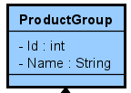
Testes realizado:
Método GET
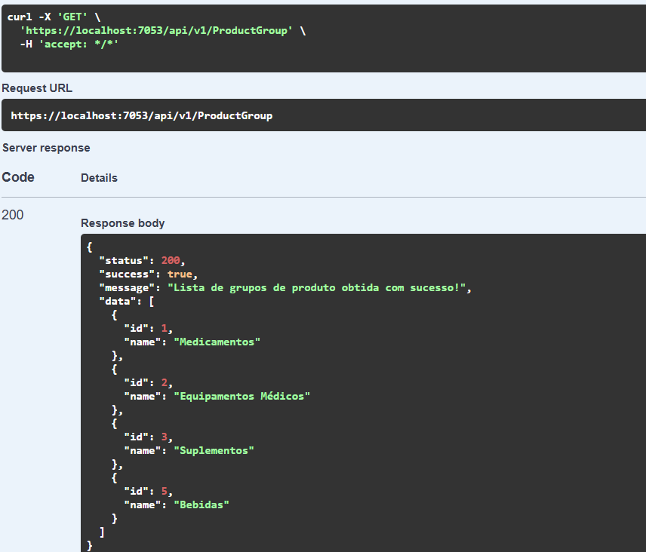
Método POST com nome vazio:
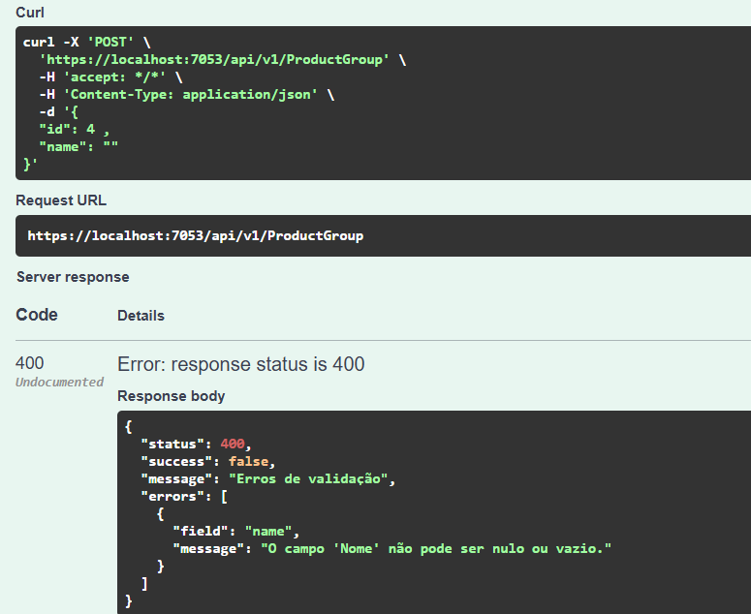
Metodo POST
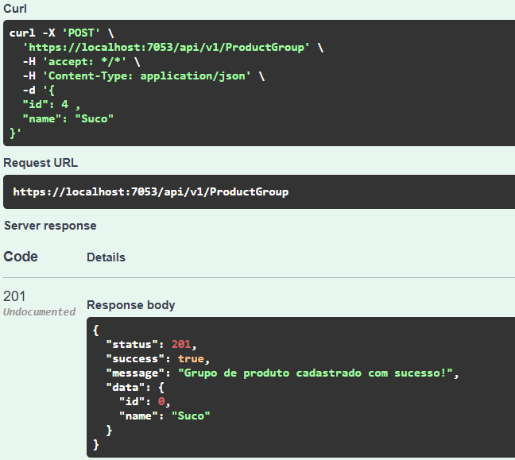
Método GetById
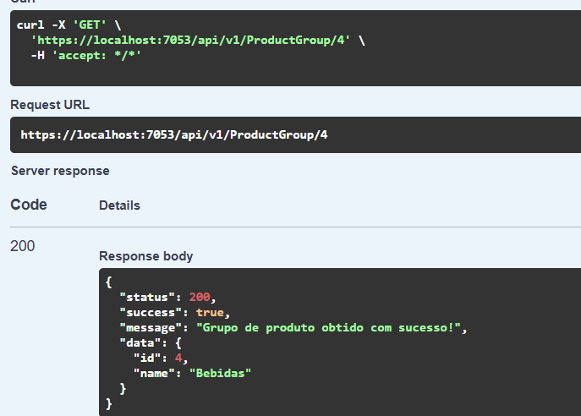
Método PUT
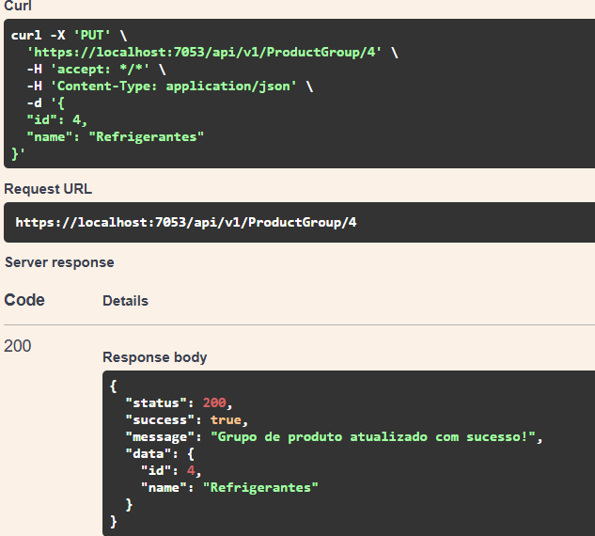
Método DELETE
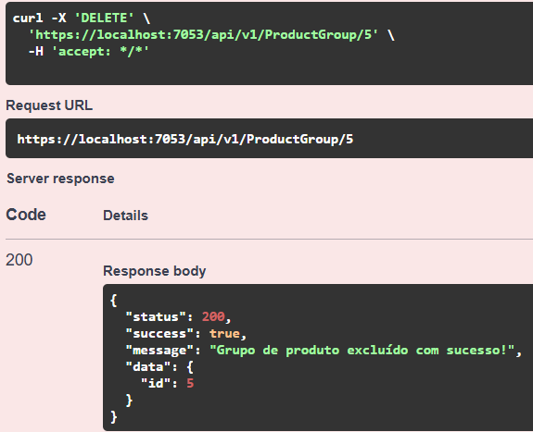
Assinaturas

Vinicius Lúcio Marcolino Da Silva
Orientador:
Jefferson Antonio Ribeiro Passerini

